**Список необходимых материалов для художественного отделения**

**МАУ ДО «Дороховская ДШИ»**

1**. Бумага формат А2 , А3 для рисунка – (принести в класс).**

Можно и другой фирмы, **смотрите пожалуйста плотность 200!!!**(Хватит на 2-3 года)

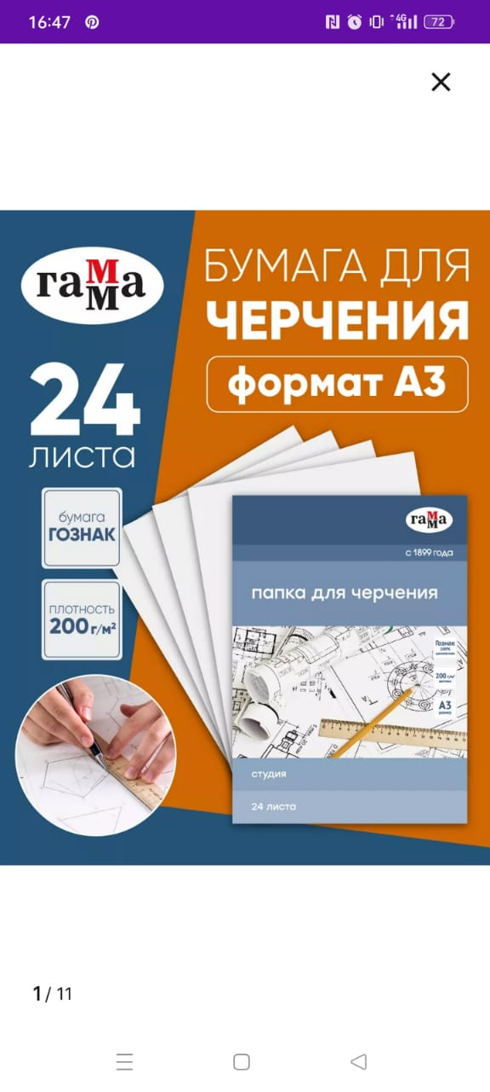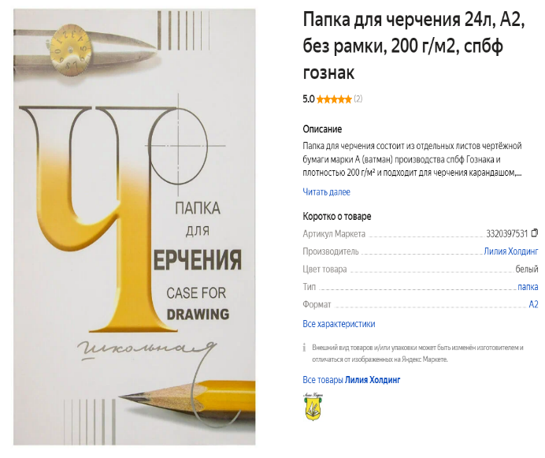

**Бумага формат А2, А3 для акварели – (принести в класс).**

Можно и другой фирмы, **смотрите пожалуйста плотность 200!!!**(Хватит на 2-3 года)

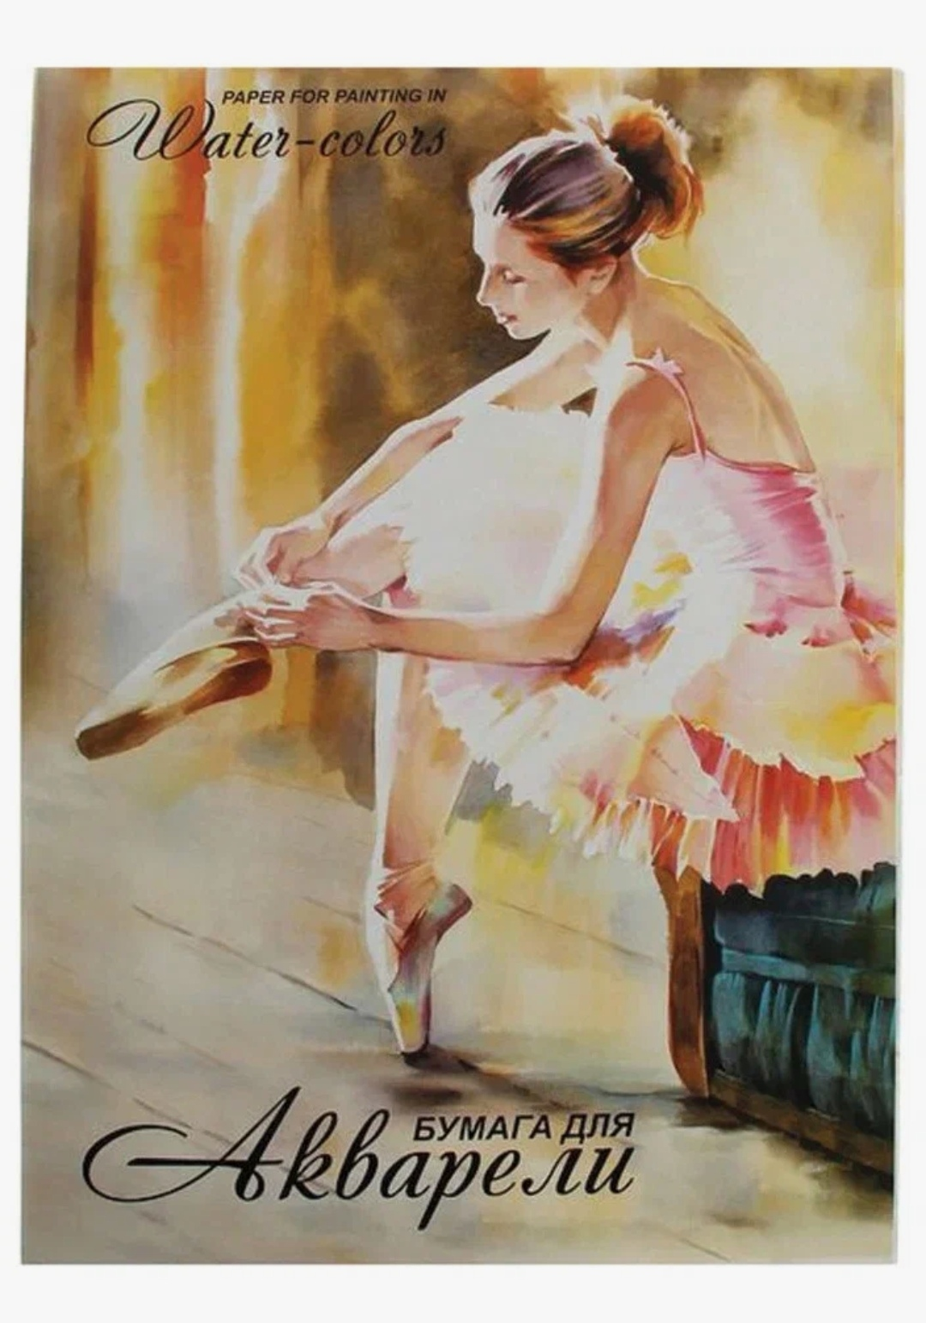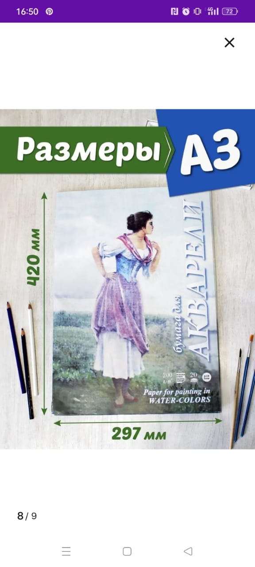

2. Чтоб прикрепить любой лист к мольберту — будет необходим молярный скотч любой ширины. Он легко рвётся руками и не повреждает структуру бумаги при снятии с мольберта – **2шт(принести в класс).**

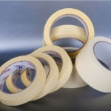

3. Карандаши простые С 9 лет занимаясь по предмету «Рисунок» необходим набор простых карандашей — H, НB, В, 2В, 4В, 6В, 8В.

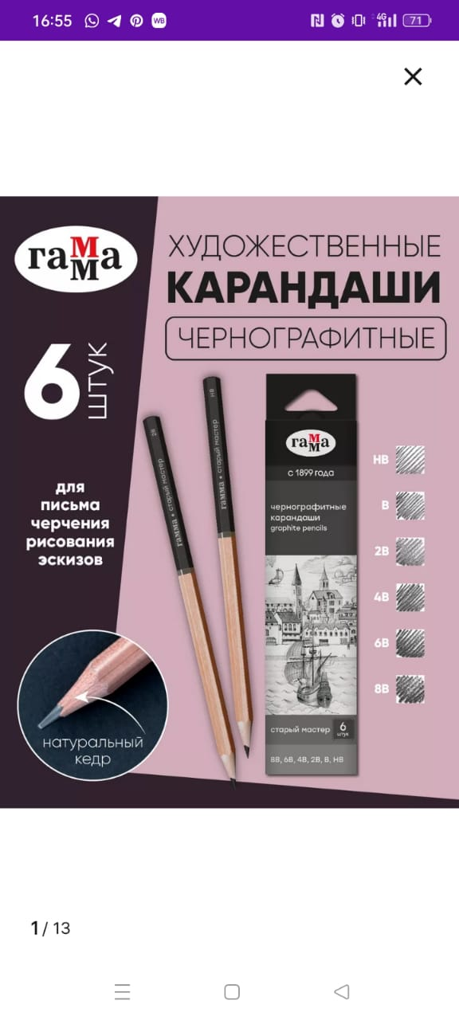

4. Карандаш угольный . Необходим для работы учащимся от 9 лет. Угольные карандаши различаются по мягкости. Ещё есть такие материалы как сангина, сепия, соус. Все эти материалы применяются для графических работ по рисунку и используются для набросков и зарисовок.

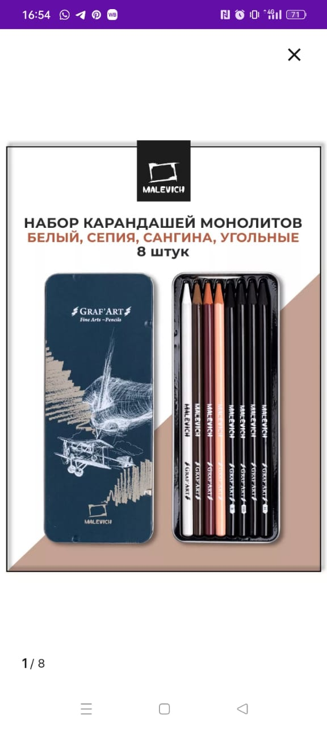

5. Ластик (белый) для простых карандашей (лучше «Factis» или «KOH-I-NOOR, Milan»). Главное в ластике чтоб он не ломался (не крошился) в руках, был мягок и эластичен.

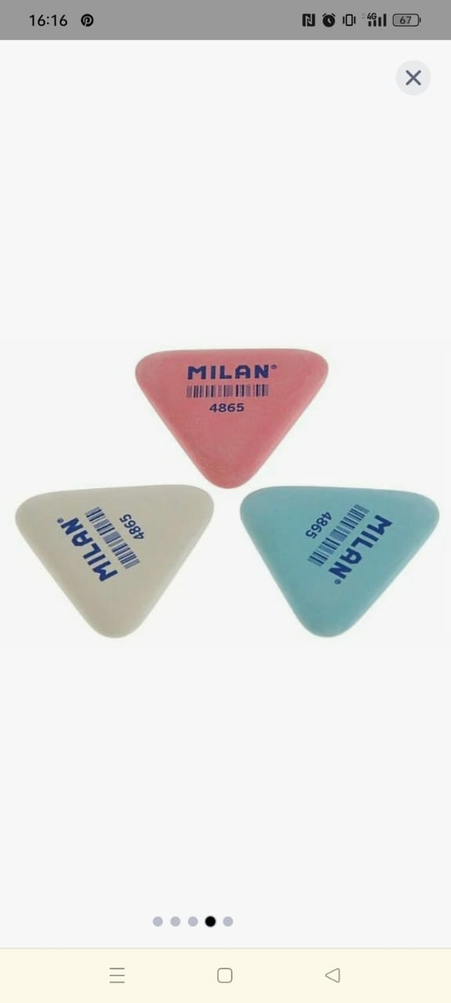

Клячка для стирания пастели и снятия излишек графита. Лучше брать клячку серого цвета, она должна быть мягкая эластичная.

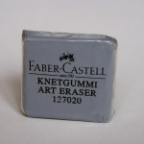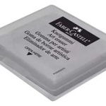

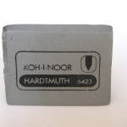

6. Точилка для простых карандашей – чтоб точила карандаш, была удобна в руке.

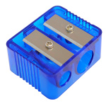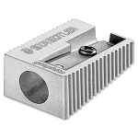

7. Гуашь в наборе серии «МАСТЕР-КЛАСС», «ГАММА – СТУДИЯ»: 12 цветов по 40 мл.

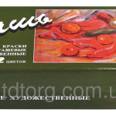 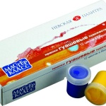

К набору докупить белую гуашь

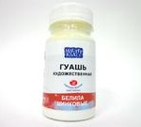

8. Набор акварели в пластиковой коробке с палитрой. Краски не прилипают к коробке, легко моются.

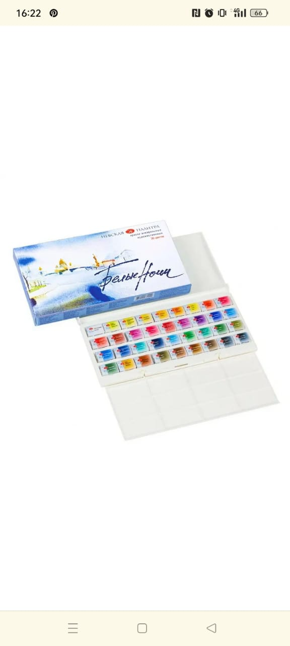

9. **Кисти из синтетики плоские набор или можно взять через номер 3,5,7,9 или 8-9 шт**

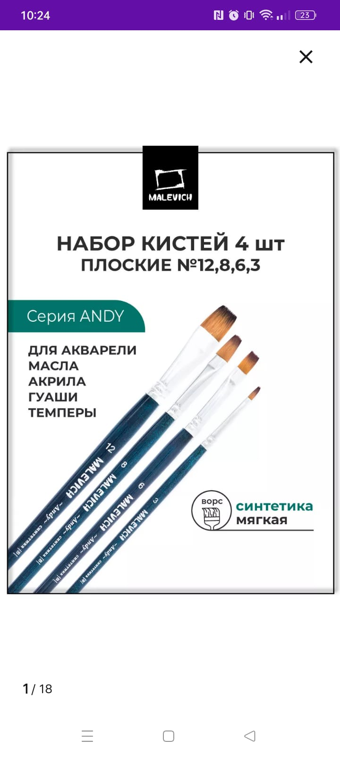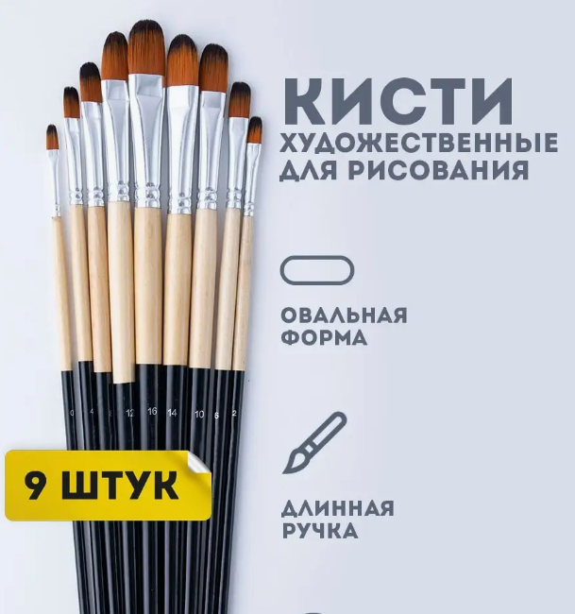

**Кисти круглые набор или можно взять через номер 3,5,7,9 итд 8-9 шт**

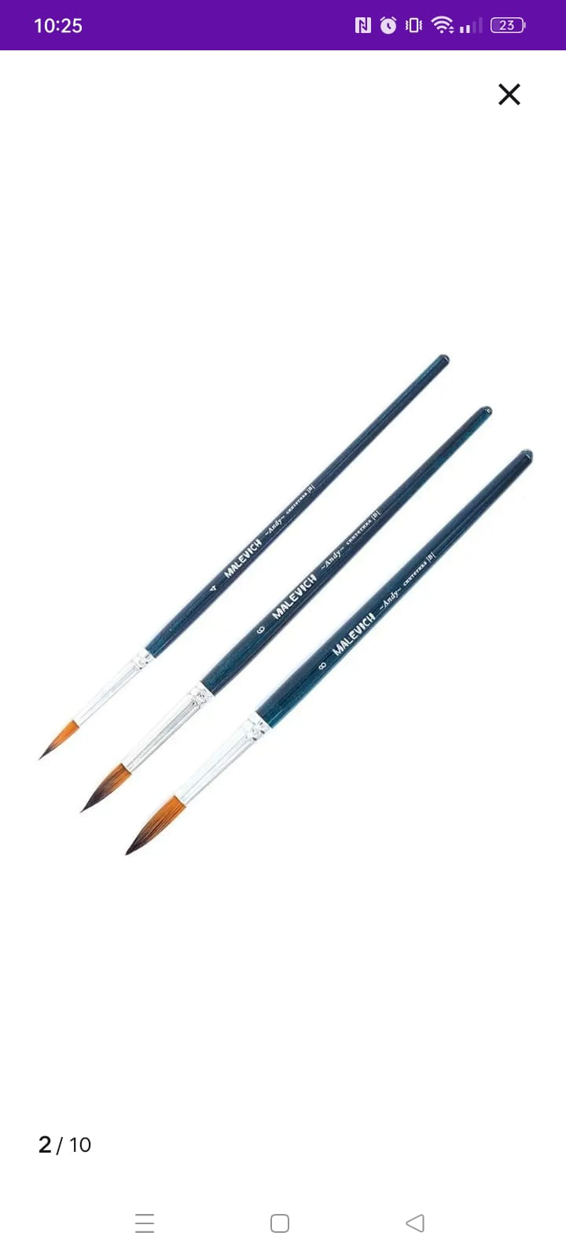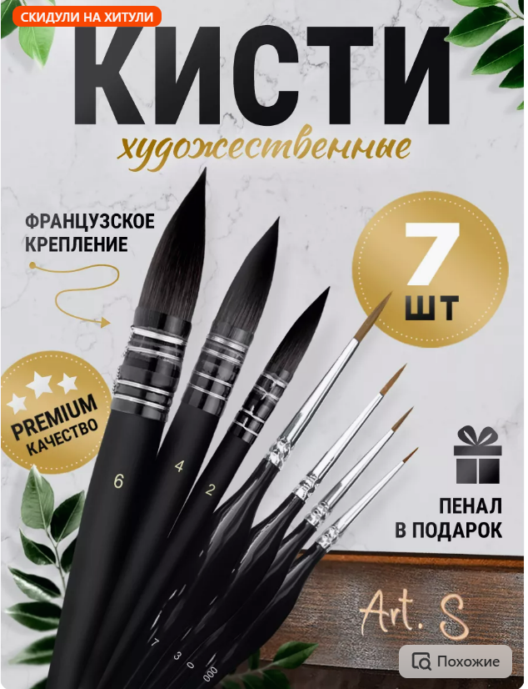

10. Палитра пластиковая

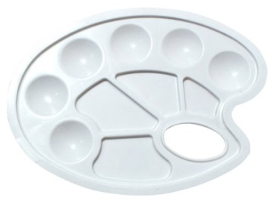

11. Цветные карандаши – мягко пишущие, яркие, насыщенные цвета, главное, чтоб не сыпался графит.

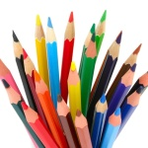

 2. Пастель сухая. Подольская

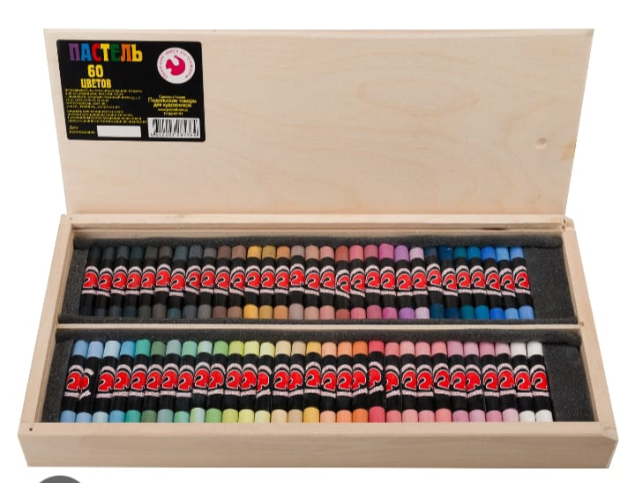

13. Сухая салфетка (тряпочка — х/б) необходима на каждое занятие по живописи и композиции! Она нужна для промакивания кистей и прочего!